Società XY
Via Esempio x
CH-XXXX Località Esempio

T +41 XX XXX XX XX
info@societàxy.ch
www.societàxy.ch

«Società XY»
Piano di protezione per le attività di allenamento dal 22 giugno

Versione: 22 giugno 2020

Produttore: Nome, Cognome della persona responsabile del rispetto del piano coronavirus

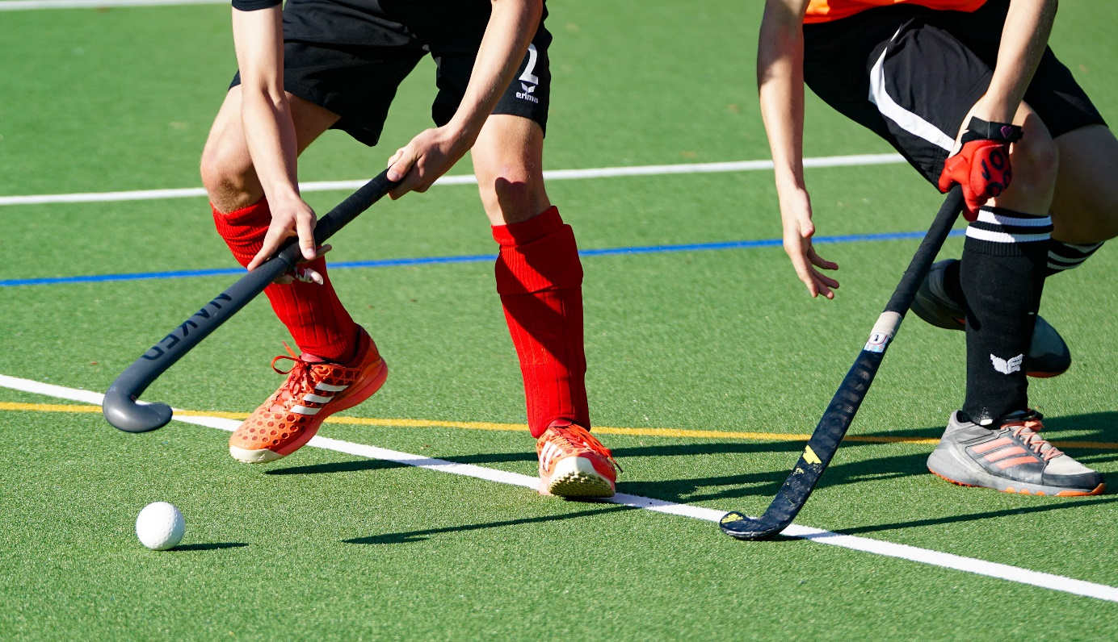
Segnaposto
Immagine Società XY

Nuove condizioni quadro
Dal 6 giugno 2020 sono consentite le attività di allenamento per tutte le discipline sportive, nel rispetto dei piani di protezione specifici delle società. Il 22 giugno sono entrate in vigore nuove modifiche. Per le attività sportive in cui è richiesto un contatto fisico stretto prolungato, è consigliato organizzare l'allenamento in gruppi fissi. Si definisce «stretto» un contatto prolungato (>15 minuti) o ripetuto, a una distanza di 1,5 metri e senza misure di protezione.

Nelle attività di allenamento devono essere rispettati i seguenti cinque principi:

1. Ci si allena solo senza sintomi
Chi presenta sintomi della malattia NON può partecipare alle attività di allenamento, ma rimane a casa o si mette in isolamento, chiedendo indicazioni su come comportarsi al suo medico di famiglia.

2. Mantenere le distanze
Durante il viaggio di arrivo, all’entrata dell’impianto sportivo, nello spogliatoio, durante le riunioni, in doccia, dopo l’allenamento, al ritorno a casa: in tutte queste e altre situazioni simili, deve ancora essere mantenuta la distanza di 1,5 metri e vanno ancora evitati saluti tradizionali come le strette di mano o darsi il cinque. Quando la distanza non può essere garantita, è necessario indossare una mascherina o installare una barriera di protezione (per esempio plexiglas). In tutti gli sport, il contatto fisico è consentito esclusivamente durante l’allenamento vero e proprio.

3. Lavarsi accuratamente le mani
Lavarsi le mani è una misura di igiene di importanza cruciale. Chi si lava accuratamente le mani con acqua e sapone prima e dopo gli allenamenti, protegge se stesso/a e l’ambiente circostante.

4. Tenere elenchi delle presenze
I contatti stretti tra persone devono essere ricostruibili per 14 giorni su richiesta dell’autorità sanitaria. Per semplificare il contact tracing, la società compila elenchi delle presenze per tutte le sessioni di allenamento. L’allenatrice o allenatore è responsabile della completezza e della correttezza dell’elenco, nonché di trasmettere quest’ultimo alla persona responsabile del rispetto del piano coronavirus nella forma concordata (cfr. punto 5). La scelta della forma di compilazione dell’elenco (doodle, app, Excel, ecc.) è a discrezione di ciascuna società.

5. Designazione della persona responsabile del rispetto del piano coronavirus nella società
Ogni organizzazione che preveda di riprendere le attività di allenamento deve designare una o più persone responsabili del rispetto del piano coronavirus. Questa persona ha la responsabilità di garantire il rispetto delle disposizioni in vigore. Nella nostra società, questa persona è Nome Cognome. In caso di domande, non esitate a contattarla direttamente (tel. +41 79 XXX XX XX o nome.cognome@societàxy.ch).

6. Disposizioni particolari
Descrizione di misure particolari legate alla situazione logistica specifica o ad altre circostanze

Ittigen, 22 giugno 2020 Presidenza società XY

